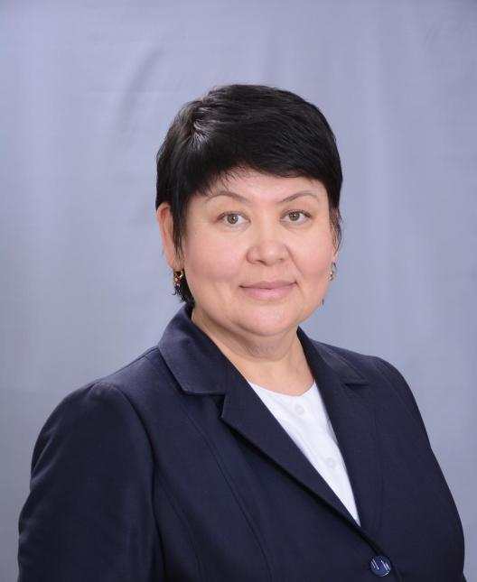

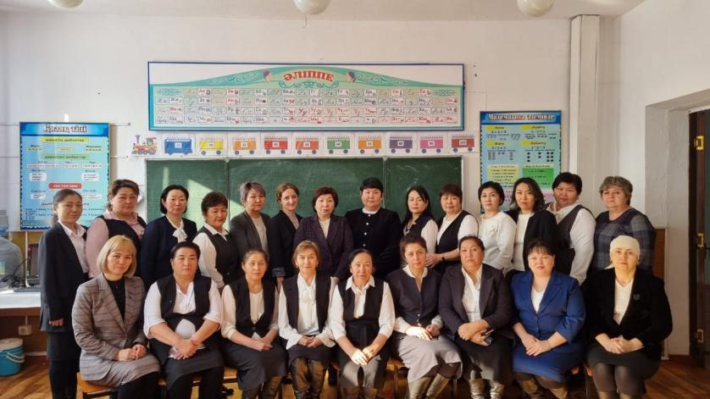

АЛИЕВА Манура Сериковна,

№10 орта жалпы білім беретін мектеп директоры.

Алматы облысы, Талғар ауданы

**ІРГЕЛІ БІЛІМ ОРДАСЫ**

Ұлт болашағы – саналы ұрпақтың қолында. Бүгінгі жаһандану жаңғырығына ілескен жаңа дәуірде білек пен күшке емес, білім мен ақылға ие болу үлкен жетістік. Тіршіліктің шамы болған білім – адам өмірінің азығы. Жақсы білім игеріп, оны орнымен, керегінше жұмсай білу үшін де ақыл керек. Адамзат баласының көкірек көзін ашып, көңілін оятатын жер - алтын орда, аяулы мектеп екені даусыз.

«Мектеп – кеме, білім – теңіз» демекші, тарыдай болып кіріп, таудай болып шығатын, сапалы білім мен саналы тәрбие беретін білім ордасы болған мектептің адамзат баласының жарқын болашаққа қадам бастауына тигізетін ықпалы мен қосатын үлесі зор. Бүгінде еліміздің түкпір-түкпірінде бәсекеге қабілетті, білімді ұрпақ даярлайтын білім ошақтары жұмыс істеуде. Солардың бірі – Талғар ауданы Белбұлақ ауылында орналасқан №10 жалпы білім беретін орта мектеп КММ.

Алғаш іргесі қаланған сәттен бастап 70 жыл уақытты артқа тастаған тағылымды білім ордасын басқарып келе жатқаныма 2 жыл уақыт өтті. Педагогика саласында 22 жыл, ал басшылық қызметте 13 жылдық еңбек өтілім бар тәжірибелі маман ретінде мендегі басты міндет – басшылығымдағы білім ошағын білім және тәрбие жағынан жоғары көрсеткіштерге бағыттау, мектеп ұжымын ұйымшылдыққа ынталандыру, шәкірттердің сапалы білім алып қана қоймай, бүгінгі заман сұранысына сай дара тұлғаға айналып, жан-жақты дамуына жағдай жасау.

Егеменді еліміздің тұңғыш Президенті Н.Ә.Назарбаев атап көрсеткендей: «Қазақстанның болашағы - білімді, саналы жастардың қолында». Келешек ұрпақ - болашақтың жарқын жұлдыздары. Сол жұлдыздарды жарқыратып жандыратын – мұғалімдер. Аяулы білім ордамызда шәкірттерді сапалы білім нәрімен сусындатып жүрген 70 мұғалім қызмет етеді. Олардың 21-і педагог-зерттеуші санатына, 20-сы педагог-сарапшы санатына, 14-і педагог-модератор санатына ие.

Нағыз ұстаз атану үшін, мұғалім үнемі үздіксіз ізденіс үстінде болуы тиіс. №10 жалпы білім беретін орта мектеп ұжымы да осы қағиданы ескеріп, әрдайым білімі мен білігін жетілдіруде аянбай еңбек ету үстінде. Оқыған-тоқығаны мол болғанына қарамастан, заман ағымына ілесіп, білім кеңістігіндегі әр жаңалыққа құлақ тосып, жаңа ілімді игеру жолында жүрген ұстаздардың ізденімпаздығына тәнті боласың. Мектебіміздің мұғалімдері жыл сайын білімін жаңартып, біліктілікті арттыру курстарынан өтіп, деңгейлік сертификаттарға ие болуда.

Мектебімізде 20-дан аса ұлт өкілінен құралған 600 оқушы екі ауысымдық негізде білім алады. Биылғы оқу жылының қорытындысы бойынша 11 сынып оқушыларының ішінен мектепті 4 оқушы алтын белгімен, 1 оқушы үздік аттестатпен аяқтады. Ал 9 сынып оқушылары арасынан 4 оқушы оқу жылын үздік аттестатпен тәмамдады.

Жақсы мұғалімдер ғана жақсы оқушыларды жасайды. Оқуда озат, өнер мен спортта топ жарып жүрген шәкірттердің жеңісі ең алдымен мұғалімдеріміздің зор еңбегінде жатыр. Мектебіміздің оқушылары да шетінен өнерлі, дарынды. Ұстаздарынан үлгі алып, нәтижелі білім сапасын көрсетіп жүрген шәкірттеріміздің қатары күннен-күнге көбеюде.

Мектеп оқушылары Республикалық «Дарын», «Алтын сақа», «Зерде», «Алтын түлек» сынды сайыстар мен пәндік олимпиадаларға қатысып, жүлделі орындарды иеленуде. Атап айтқанда, 2023-2024 оқу жылында аудандық пәндік олимпиадалардан М.Дүйсембек, А.Тұрмахан, А.Сейсембайқызы, М.Талапова, С.Сеит 3-орын, Л.Таубалды 2-орын, Д.Ваховская 1-орын иеленді. Сонымен қатар, аудандық «Зерде» байқауынан А.Махаббат, А.Болатбек 3-орынды, А.Тимурқызы 2-орынды қанжығаларына байласа, «Дарын» байқауынан З.Бадалова, М.Зубанова 3-орынды, А.Ерасыл, А.Жуманова 1-орынды иеленді.

Қорытындылап айтқанда, білім теңізіне шығатын ұлы сапарда мектеп – алып кеме болса, ұлағатты ұстаздар жол көрсетуші басты тұлғалар. Мектебіміздің ұйымшылдығы мен шәкірттеріміздің жан-жақтылығы, сапалы білім игеруі білім ордамызды үлгілі оқу орнына айналдырады деп үміттенемін. Білім беру ордаларының жоғары сапаға ие болуы да ең алдымен мектеп тізгінін ұстаған басшы мен бір отбасы мүшелеріндей болған мектеп ұжымының бірлігі мен татулығына, кәсібилігі мен біліктілігіне, оқушылардың сапалы білімі мен саналы тәрбиесіне байланысты екеніне сенімдімін.